POZVÁNÍ KE SPOLEČNÝM MODLITBÁM

Program Týdne modliteb za jednotu křesťanů
18. – 25. ledna 2024

Praha 2023
(pro vnitřní potřebu)

Vydala:
Česká biskupská konference
Ekumenická rada církví v ČR
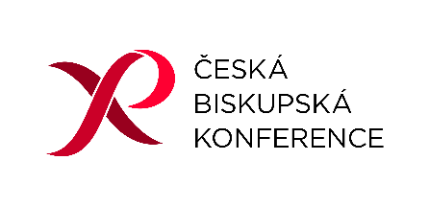

Modlitby za jednotu křesťanů v roce 2024

„Miluj Hospodina, Boha svého…
a svého bližního jako sám sebe“
(L 10,27)

Dikasterium pro podporu jednoty křesťanů
Komise pro víru a řád Světové rady církví

Předmluva

Sestry a bratři,
mottem Ekumenického Týdne modliteb za jednotu křesťanů v roce 2024 je evangelijní výzva: „Miluj Hospodina, Boha svého… a svého bližního jako sám sebe“ (L 10,27), který je součástí známého příběhu o milosrdném Samařanu.
Dovolujeme si vám předložit texty, které připravil ekumenický tým z Burkina Fasa, který sezvala místní Komunita Chemin Neuf (Communauté du Chemin Neuf, CCN). Na přípravě modliteb a zamyšlení spolupracovali bratři a sestry z katolické arcidiecéze v Ouagadougou,
z protestantských církví a ekumenických organizací i z CCN v Burkina Fasu a svou společnou práci prožívali jako skutečnou cestu ekumenického obrácení.
Burkina Faso se nachází v západní Africe, v oblasti Sahelu, která zahrnuje také sousedící země Mali a Niger. Země v současnosti zažívá vážnou bezpečnostní krizi, která postihuje všechna náboženská společenství a církve. Po velkém džihádistickém útoku, který byl spáchán v roce 2016, se situace ještě dramaticky zhoršila. Množí se zde teroristické útoky, bezpráví a obchodování s lidmi. Tato neutěšená bezpečnostní situace podkopává sociální soudržnost, mír i národní jednotu.
Výzva ke spolupráci na přípravě textů pro Týden modliteb za jednotu křesťanů v roce 2024 zavazuje různé burkinafaské církve k tomu, aby v tomto pro jejich zemi obtížném období kráčely, modlily se a pracovaly společně a ve vzájemné lásce. Křesťané v Burkina Faso si velmi silně uvědomují, že láska je vetkána do DNA křesťanské víry. Kristova láska, která všechny křesťany spojuje, je silnější než rozdělení a burkinafaští křesťané se zavazují jít cestou lásky k Bohu i lásky k bližnímu. Spoléhají přitom na to, že Boží láska je silnější než násilí, které v současnosti sužuje jejich zemi.
Přestože žijeme v jiném sociálním kontextu a prostředí než ti, kdo vytvářeli letošní ekumenické texty, prožíváme stejnou bolest vnitřního rozdělení a zároveň velkou touhu a potřebu být naplněni Kristovou láskou, která vstupuje do zranění a bolestí naší doby a má moc, potenciál uzdravovat tyto rány na těle Kristovy církve i v naší zemi.
Kéž bychom měli i my naše oči i naše srdce otevřené, abychom viděli lidi kolem nás a mohli jim poskytnout praktickou službu blízkosti, potěšení a povznesení na duchu i na těle. Tuto společnou identitu nacházíme ve zkušenosti Boží lásky zjevené v Ježíši Kristu (srov. J 3,16). Prosme o nové naplnění Kristovou láskou, abychom ji pak dokázali přinášet do našeho zraněného světa tím, že se jako křesťané budeme učit milovat navzájem tak, jak nás miloval Ježíš Kristus, bez předsudků a bez podmínek. (srov. J 13,35)
Přejeme vám požehnaný Týden modliteb za jednotu mezi bratry a sestrami z různých církví v České republice. Kéž známý příběh o milosrdném Samařanu k nám nově promlouvá a inspiruje nás k realizaci praktické lásky vycházející z Kristovy lásky k nám hříšným lidem, aby svět uvěřil, že jsme jedno v Něm. Nezůstaňme neteční vůči bolestem našich bližních!

Mgr. Tomáš Tyrlík  předseda ERC v ČR | Mons. Tomáš Holub  delegát ČBK pro ekumenismus

Obsah

Pořadatelům Týdne modliteb za jednotu křesťanů 5
Biblický text 6
Uvedení do tématu 7
Příprava textů pro letošní rok 10
Ekumenická bohoslužba 12
Biblické úvahy a modlitby pro osm dní 19
Dodatek 1: Písně navržené pro použití během bohoslužby 27
Dodatek 2: Ekumenická situace v Burkina Fasu 31
Dodatek 3: Představení Komunity Chemin Neuf 33
Dodatek 4: Modlitba za jednotu křesťanů 34
Dodatek 5: Denní modlitba církve za jednotu křesťanů 35
Témata Týdne modliteb za jednotu křesťanů 1968 – 2024 37
Několik klíčových dat z historie Týdne modliteb za jednotu křesťanů 41

Poznámka k českému vydání
Téměř všechny biblické texty, názvy a zkratky knih i biblická vlastní jména v celé brožuře přebíráme z Českého ekumenického překladu (Bible. Písmo svaté Starého a Nového zákona, Česká biblická společnost, Praha 2006).
Výjimku představuje „Dodatek 5: Denní modlitba církve za jednotu křesťanů podle Komunity Chemin Neuf“. Protože se zde vychází z tradiční katolické liturgické modlitby, využíváme v tomto textu znění Žalmu 122 podle Českého liturgického překladu, jak je uveden v breviáři.

Pořadatelům Týdne modliteb za jednotu křesťanů

Celoroční snaha o jednotu
Tradičním termínem Týdne modliteb za jednotu křesťanů jsou na severní polokouli dny 18. – 25. ledna. Tato data navrhl v roce 1908 Paul Wattson, a tak spojil svátky sv. Petra a sv. Pavla, takže tato doba má symbolický význam. Na jižní polokouli, kde leden patří do období prázdnin, církve ke slavení týdne modliteb často využívají jiné dny, např. kolem Letnic (jak zněl návrh Hnutí pro víru a řád v roce 1926), které mají pro jednotu církve také symbolický význam.
Jsme si vědomi nutnosti takové flexibility a byli bychom rádi, kdybyste předkládaný materiál chápali jako pozvání celoročně si nacházet čas k vyjádření toho stupně jednoty, kterého církve již dosáhly, a k modlitbě za plnou jednotu podle vůle Ježíše Krista.

Přizpůsobení textu
Tento materiál nabízíme s předpokladem, že bude dle možností přizpůsoben potřebám místního společenství. V takovém případě je nutné vzít v úvahu místní liturgické a bohoslužebné zvyky i celý společenský a kulturní kontext.
K úpravám by se v ideálním případě mělo přistupovat ekumenicky. Na některých místech již existují ekumenické struktury, které mohou materiál zpracovat. Doufáme, že tam, kde dosud nejsou, poslouží potřeba přizpůsobit text jako podnět pro jejich vznik.

Užívání materiálu k týdnu modliteb
- Církvím a křesťanským společenstvím, které slaví týden modliteb při společném setkání, nabízíme řád ekumenické bohoslužby.
- Církve a křesťanská společenství mohou též předkládaný materiál začlenit do vlastních liturgických textů a při setkáních použít modlitby z ekumenické bohoslužby, texty osmi dní i další materiály.
- Společenství slavící týden modliteb každodenní bohoslužbou mohou použít materiál pro jednotlivé dny.
- Ti, kdo chtějí téma týdne modliteb využít ke společnému studiu Bible, se mohou inspirovat biblickými texty a úvahami na jednotlivé dny. Rozhovor o textu lze shrnout v přímluvné modlitbě pro příslušný den.
- Ti, kdo se modlí soukromě, mohou z materiálu čerpat pro své modlitební úmysly. Posílí se tak jejich vědomí, že při modlitbě za viditelnější jednotu Kristovy církve setrvávají ve společenství s dalšími lidmi po celém světě.

Biblický text

(L 10,25–37)
²⁵ Tu vystoupil jeden zákoník a zkoušel ho: „Mistře, co mám dělat, abych měl podíl na věčném životě?“ ²⁶ Ježíš mu odpověděl: „Co je psáno v Zákoně? Jak to tam čteš?“ ²⁷ On mu řekl: „‚Miluj Hospodina, Boha svého, z celého svého srdce, celou svou duší, celou svou silou a celou svou myslí‘ a ‚miluj svého bližního jako sám sebe.‘“ ²⁸ Ježíš mu řekl: „Správně jsi odpověděl. To čiň a budeš živ.“
²⁹ Zákoník se však chtěl ospravedlnit, a proto Ježíšovi řekl: „A kdo je můj bližní?“ ³⁰ Ježíš mu odpověděl: „Jeden člověk šel z Jeruzaléma do Jericha a padl do rukou lupičů; ti jej obrali, zbili
a nechali tam ležet polomrtvého. ³¹ Náhodou šel tou cestou jeden kněz, ale když ho uviděl, vyhnul se mu. ³² A stejně se mu vyhnul i levita, když přišel k tomu místu a uviděl ho. ³³ Ale když jeden Samařan na své cestě přišel k tomu místu a uviděl ho, byl pohnut soucitem; ³⁴ přistoupil k němu, ošetřil jeho rány olejem a vínem a obvázal mu je, posadil jej na svého mezka, zavezl do hostince
a tam se o něj staral. ³⁵ Druhého dne dal hostinskému dva denáry a řekl: ‚Postarej se o něj, a bude-li tě to stát víc, já ti to zaplatím, až se budu vracet.‘ ³⁶ Kdo z těch tří, myslíš, byl bližním tomu, který upadl mezi lupiče?“ ³⁷ Zákoník odpověděl: „Ten, který mu prokázal milosrdenství.“ Ježíš mu řekl: „Jdi a jednej také tak.“

Uvedení do tématu
„Miluj Hospodina, Boha svého… a svého bližního jako sám sebe“ (L 10,27)
Materiály pro Týden modliteb za jednotu křesťanů v roce 2024 připravil ekumenický tým z Burkina Fasa, který sezvala místní Komunita Chemin Neuf (Communauté du Chemin Neuf, CCN). Zvolené téma zní: „Miluj Hospodina, Boha svého… a svého bližního jako sám sebe“ (L 10,27). Na přípravě modliteb a zamyšlení velkoryse spolupracovali bratři a sestry z katolické arcidiecéze v Ouagadougou, z protestantských církví a ekumenických organizací i z CCN v Burkina Fasu a svou společnou práci prožívali jako skutečnou cestu ekumenického obrácení.

Láska k Bohu a bližnímu uprostřed bezpečnostní krize
Burkina Faso se nachází v západní Africe, v oblasti Sahelu, která zahrnuje také sousedící země Mali a Niger. Rozkládá se na 174 000 km² a žije zde 21 milionů obyvatel náležejících k přibližně šedesáti etnikům. Z náboženského hlediska tvoří přibližně 64 % obyvatelstva muslimové, 9 % se hlásí k tradičním africkým náboženstvím a 26 % představují křesťané (20 % katolíků, 6 % protestantů). Tyto tři náboženské skupiny jsou zastoupeny ve všech regionech země a prakticky i v každé rodině.
Země v současnosti zažívá vážnou bezpečnostní krizi, která postihuje všechna náboženská společenství. Po velkém džihádistickém útoku, který byl spáchán zvenčí v roce 2016, se situace, a tím i sociální soudržnost země, dramaticky zhoršila. Množí se zde teroristické útoky, bezpráví a obchodování s lidmi. Tyto zločiny si v zemi dosud vyžádaly přes tři tisíce mrtvých a téměř dva miliony vnitřně vysídlených osob. Uzavřeny byly tisíce škol, zdravotnických středisek i radnic a zničena je značná část socioekonomické i dopravní infrastruktury. Útoky zaměřené na konkrétní etnické skupiny zvyšují riziko konfliktů mezi komunitami. Tato neutěšená bezpečnostní situace podkopává sociální soudržnost, mír i národní jednotu.
Specifickým terčem ozbrojených útoků se staly také křesťanské kostely. Kněží, pastoři i katechisté jsou zabíjeni uprostřed bohoslužeb a osud dalších, kteří byli uneseni, zůstává neznámý. V době psaní tohoto textu se více než 22 % území státu nachází mimo kontrolu vládních orgánů. V těchto oblastech již křesťané svou víru nemohou otevřeně praktikovat. Kvůli terorismu byla uzavřena většina křesťanských kostelů na severu, východě i severozápadě země. V mnoha těchto oblastech se již nekonají žádné veřejné křesťanské bohoslužby a tam, kde se stále ještě konají – jedině s policejní ochranou a obvykle jen ve velkých městech – bylo nutné průběh bohoslužby z bezpečnostních důvodů zkrátit.
Je třeba si uvědomit, že navzdory úsilí státu i náboženských komunit se země stává stále nestabilnější, protože se v ní dál rozmáhají extremistické skupiny. Přesto mezi křesťany, muslimy a vyznavači tradičních náboženství panuje jistá míra solidarity. Jejich představitelé se snaží najít trvalá řešení v zájmu míru, sociální soudržnosti a usmíření. Za tímto účelem například Komise pro křesťansko-muslimský dialog při Katolické biskupské konferenci Burkina Fasa a Nigeru vyvíjí značné úsilí při podpoře mezináboženského a mezietnického dialogu a spolupráce.
V návaznosti na vládní výzvy k modlitbám za mír, sociální soudržnost a smíření pokračují jednotlivé církve denně v pořádání modliteb a vybízení k postu. Zintenzivnily se rovněž akce různých katolických i protestantských církví na pomoc vysídleným osobám. Konají se setkání zaměřená na reflexi a zvyšování povědomí s cílem napomáhat lepšímu pochopení situace, šířit hodnoty bratrství a vypracovat strategie pro návrat k trvalému míru. Tato naděje se odráží také v tradičním přísloví Mossiů: „Ať je bitva jakkoli těžká nebo dlouhá, k usmíření jednou dojde.“
Výzva ke spolupráci na přípravě textů pro Týden modliteb za jednotu křesťanů v roce 2024 tedy různé burkinafaské církve mimo jiné zavazuje k tomu, aby v tomto pro jejich zemi obtížném období kráčely, modlily se a pracovaly společně a ve vzájemné lásce. Kristova láska, která všechny křesťany spojuje, je silnější než jejich rozdělení a burkinafaští křesťané se zavazují jít cestou lásky k Bohu i lásky k bližnímu. Spoléhají přitom na to, že Boží láska je silnější než násilí, které v současnosti sužuje jejich zemi.

Biblický text

Ústřední postavení lásky v křesťanském životě
Láska je vepsána do DNA křesťanské víry. Bůh je Láska a „spojila nás vjedno láska Krista Pána“. Také svou společnou identitu nacházíme ve zkušenosti Boží lásky (srov. J 3,16) a zjevujeme ji světu tím, jak se milujeme navzájem (srov. J 13,35). V úryvku Lukášova evangelia (10,25-37), vybraném pro letošní Týden modliteb za jednotu křesťanů, Ježíš znovu potvrdil tradiční židovské učení z Dt 6,5: „Budeš milovat Hospodina, svého Boha, celým svým srdcem a celou svou duší a celou svou silou“ a také Lv 19,18b: „… budeš milovat svého bližního jako sebe samého.“
Zákoník z evangelního úryvku se vzápětí Ježíše ptá: „A kdo je můj bližní?“ Otázka, kam až má sahat biblická povinnost lásky, byla mezi učiteli Zákona předmětem sporů. Tradičně se mělo za to, že tato povinnost se vztahuje na izraelské spoluobčany a také na cizince, kteří pobývají v izraelské zemi. Později, v důsledku invazí cizích mocností, se přikázání začalo chápat tak, že se nevztahuje na cizince z okupačních sil. Když se pak postupem času začal samotný judaismus štěpit, chápali někteří příkaz tak, že se vztahuje pouze na příslušníky jejich vlastní frakce. Otázka, kterou zákoník Ježíšovi položil, ho proto má vyprovokovat. A Ježíš na ni odpovídá podobenstvím, které ukazuje lásku sahající daleko za hranice očekávané zákoníkem.
Mnozí raně křesťanští spisovatelé, jako Órigenés, Klement Alexandrijský, Jan Zlatoústý nebo Augustin, nacházeli v tomto podobenství trajektorii Božího plánu spásy světa. V muži cestujícím z Jeruzaléma do nížin kolem Jericha viděli obraz Adama – tj. celého lidstva – sestupujícího z ráje do tohoto světa se všemi jeho nebezpečími a porušením, a v lupičích zase obraz nepřátelských pozemských sil, které na nás útočí. Samotného Krista pak spatřovali v tom, kdo pohnut soucitem přišel na pomoc polomrtvému člověku, ošetřil mu rány a přenesl ho do bezpečí hostince, který chápali jako obraz církve. Samařanovu slibu, že se vrátí, pak rozuměli jako předzvěsti Pánova slibu, že opět přijde.
Křesťané jsou povoláni jednat jako Kristus a milovat jako milosrdný Samařan: projevovat milosrdenství a soucit lidem v nouzi bez ohledu na jejich náboženskou, etnickou nebo společenskou identitu. Přispěchat na pomoc druhému nemáme proto, že nás k tomu vede sdílená identita, ale z lásky k „bližnímu“. Vize lásky k bližnímu, kterou nám Ježíš předkládá, se ovšem v dnešním světě ocitá pod tlakem. Naši schopnost milovat jako Kristus brzdí na mnoha místech války, nerovnováha v mezinárodních vztazích i nerovnosti vyvolané strukturálními úpravami vnucenými západními mocnostmi nebo jinými vnějšími činiteli. Stát se bližními jako Samařan mohou křesťané právě tak, že se naučí milovat jeden druhého bez ohledu na vzájemné rozdíly.

Cesta ekumenismu
Ježíš se modlil, aby všichni jeho následovníci byli jedno (srov. J 17,21), a proto křesťané nemohou ztrácet naději ani se přestat modlit za jednotu a usilovat o ni. Spojuje je láska k Bohu v Kristu a zkušenost s Boží láskou k nim. Tuto zkušenost víry poznávají jeden u druhého, když se společně modlí, klanějí se Bohu a slouží mu. Ve vztazích mezi církvemi je to ale i nadále výzva, a to platí také pro Burkina Faso. Když se církve navzájem dostatečně neznají a vládne mezi nimi podezřívavost, může to oslabit jejich odhodlání jít cestou ekumenismu. Někteří se snad bojí, že ekumenismus povede ke ztrátě denominační identity a zabrání jejich církvi „růst“. Takové soupeření je ale v rozporu s Ježíšovou modlitbou. Podobně jako kněz a levita z podobenství také křesťané ze strachu často propásnou příležitost spojit se se svými bratry a sestrami. Během týdne modliteb za jednotu proto prosíme Pána, aby nám přišel na pomoc a ošetřil nám rány, a tak nám umožnil pokračovat v cestě ekumenismu s důvěrou a nadějí.

Jednota křesťanů ve službě míru a smíření
Specifický kontext Burkina Fasa odráží potřebu postavit do centra úsilí o mír a usmíření lásku. Toto úsilí však mnohdy narušila ztráta hodnot a společného smyslu pro lidskost i pokles zájmu o společné dobro, čestnost, poctivost a vlastenectví. Snahy o smíření podkopává také duchovní ochuzení a honba za snadnými zisky. Tváří v tvář těmto skutečnostem je o to naléhavěji třeba svědčit o Boží lásce.

Od rozdělení k jednotě
Křesťanská společenství v Burkina Fasu se snaží žít výzvu k lásce skrze vzájemnou pohostinnost. To je zvláště patrné právě během týdne modliteb za jednotu. Zdejší křesťané proto vyčlenili lidské i finanční zdroje na překlad francouzského ekumenického překladu Bible (Traduction Œcuménique de la Bible) do místních jazyků, aby tak pomohli přivádět křesťany „do hostince“ Božího slova (srov. L 10,34). Vedle toho navzájem navštěvují své kostely a společně slaví bohoslužby. Spolupracují také v podpoře lidského bratrství, míru a bezpečí v zemi. Přinášejí Krista svým bratřím a sestrám, když ošetřují rány těch, kdo uvízli ve spárech chudoby a strádání.
Jak se ale praví v přísloví: „Pro stromy nevidíme les.“ Tyto pozitivní příklady ekumenismu nemohou zakrýt skutečnost, že na cestě k jednotě dál leží mnoho výzev. Navzdory snaze být bližním všem, kdo vyznávají trojjediného Boha, mají církve v Burkina Fasu potíže se skutečnou vzájemnou láskou, jak ji od nás žádá Kristus. Někdy se k sobě chovají jako Samařané a Židé, kteří jsou kulturně a teologicky rozděleni a žijí v nevlídných nebo i nepřátelských vztazích. Tato pokračující nejednota je znetvořuje a oni si uvědomují potřebu ekumenického obrácení, aby si mohli vzájemně olejem a vínem ošetřovat rány a obvazovat je.
Hostinec v podobenství o milosrdném Samařanovi církevní Otcové často vykládali jako obraz církve. Podobně jako Samařan převezl zraněného do hostince, svěřuje také Kristus zraněné a potřebné ve světě našim církvím, aby jim ošetřily rány a pomohly jim k uzdravení. I toto poslání ve službě světu je cestou k jednotě, která je Božím darem jeho lidu.

Příprava textů pro letošní rok
Ve dnech 25. – 29. září 2022 se v Římě sešel mezinárodní tým jmenovaný společně Dikasteriem pro podporu jednoty křesťanů a Komisí pro víru a řád Světové rady církví, aby přezkoumal a dokončil materiály pro Týden modliteb za jednotu křesťanů v roce 2024. Setkání se konalo v Casa San Giuseppe di Cluny – v místě, které od roku 2016 spravuje Komunita Chemin Neuf, jejíž členové se zvláště zasazují o jednotu křesťanů.
Vypracováním návrhu materiálů pověřilo Dikasterium pro podporu jednoty křesťanů ekumenický tým z Burkina Fasa, který zde koordinovala Komunita Chemin Neuf. Ekumenická otevřenost a spolupráce neměly v Burkina Fasu vždy silnou pozici, zástupci katolické arcidiecéze v Ouagadougou, protestantských církví i ekumenických organizací ale pozvání ochotně přijali a velkoryse spolupracovali na přípravě modliteb a zamyšlení. Politická a sociální situace země je nestabilní a mír i sociální soudržnost jsou zde vystaveny mnoha hrozbám. Příprava textů pro týden modliteb za tak nejistých dějinných okolností ekumenické redakční skupině pomohla uvědomit si, že Kristova láska spojuje všechny křesťany a je silnější než jejich rozdělení. V závěru společného setkávání uznali, že tato spolupráce pro ně znamenala skutečnou zkušenost ekumenického obrácení.
Čtyři členové této místní skupiny, kteří se měli zúčastnit také zmíněného mezinárodního setkání v Římě, se nakonec, žel, nemohli dostavit osobně kvůli nenadálé stávce leteckých dispečerů, zasedání se však zúčastnili alespoň na dálku. Zasedání společně předsedali Rev. dr. Mikie Roberts ze Světové rady církví v Ženevě a P. Anthony Currer z Dikasteria pro podporu jednoty křesťanů v Římě.

Členové mezinárodního týmu:
- P. Martin Browne, OSB (Dikasterium pro podporu jednoty křesťanů, Řím)
- Rev. Peter Colwell (Churches Together in Britain & Ireland, Londýn)
- P. Anthony Currer (Dikasterium pro podporu jednoty křesťanů, Řím)
- P. Miguel Desjardins, CCN (Francouzská biskupská konference, Paříž)
- dr. Ani Ghazaryan Drissi (Světová rada církví, Ženeva)
- sr. Leticia Candelario Lopez, FMVD (misijní bratrstvo Verbum Dei, Singapur)
- Rev. dr. Odair Pedroso Mateus (Světová rada církví, Ženeva)
- P. James Puglisi, SA (Centro Pro Unione, Řím)
- Rev. dr. Mikie Roberts (Světová rada církví, Ženeva)
- Rev. dr. Jochen Wagner (Sdružení německých křesťanských církví, Frankfurt)
- dr. Clare Watkins (University of Roehampton, Londýn)

Členové redakční skupiny v Burkina Fasu:
- P. Ousman Justin Bande (Seminář sv. Jana Křtitele, Ouagadougou)
- Ezechiel Amadou Hebie (Komunita Chemin Neuf)
- P. David Ilboudo (Arcidiecéze v Ouagadougou)
- Pastor Tegwende Léonard Kinda (Sdružení reformovaných evangelických církví)
- Pastor Patrice Kobamba (Biblická společnost Burkina Fasa)
- Yvonne Nikiema (Arcidiecéze v Ouagadougou)
- Henri Rouamba (Komunita Chemin Neuf)
- sr. Yolande Tapsoba CCN (Komunita Chemin Neuf)
- Florence Zaongo (Komunita Chemin Neuf)
- Alix Zongo (Komunita Chemin Neuf)

Ekumenická bohoslužba
„Miluj Hospodina, Boha svého… a svého bližního jako sám sebe“ (L 10,27)

Pokyny pro přípravu
Ekumenickou bohoslužbu pro letošní rok připravil tým, který zastupuje různé křesťanské tradice přítomné v Burkina Fasu a sešel se na výzvu místního společenství Komunity Chemin Neuf.
Výběr biblických a liturgických textů se inspiruje obrazem dobrého Samařana z podobenství (srov. L 10,25-37), kterým Ježíš ukazuje, co to znamená milovat bližního, jako odpověď na otázku týkající se starozákonního přikázání: „Budeš milovat Hospodina, svého Boha… (a) svého bližního jako sebe samého“ (Dt 6,5 a Lv 19,18b).
Při přípravě na slavení bohoslužby je zapotřebí opatřit si několik předmětů. Pro úvodní akt „Sdílení Boží lásky“ je zapotřebí kalabasa, případně jiná vhodná nádoba, a v ní je nalita voda. Bohoslužba začíná tak, že přisluhující přenesou kalabasu nebo jinou nádobu do přední části bohoslužebného prostoru, zatímco lektor čte výzvu k zahájení shromáždění a modlitbě. Člen hostitelské komunity nabídne doušek vody z kalabasy zástupcům ostatních přítomných komunit. Případně se tento uvítací rituál může odehrávat u vchodu do bohoslužebného prostoru a po jeho skončení se ti, kdo budou slavení předsedat, a další zástupci přítomných komunit připojí k průvodu. Přitom se zpívá vhodná píseň nebo hraje hudba.
Pokud se oslav účastní křesťané ze západní Afriky, bylo by vhodné je vyzvat, aby během bohoslužby zazpívali některé písně ve svém jazyce. Vedle toho mohou zástupci různých přítomných církví přinést kytice různobarevných květin, aby tak ilustrovali bohatství Boží lásky a rozmanitost Božího lidu.
Texty přidělené předsedajícímu (P) si mezi sebe může rozdělit více duchovních nebo zástupců přítomných tradic. Stejně tak texty určené lektorovi (L) je možné rozdělit mezi více osob.
Na konci bohoslužby se kalabasa nebo jiná nádoba s vodou přenese dopředu a před shromážděním se vyzdvihne do výše, zatímco předsedající pronáší slova závěrečného vyslání. Toto vyslání i předcházející požehnání mohou společně pronášet duchovní nebo zástupci různých přítomných komunit.

Řád bohoslužby
P: předsedající
L: lektor
V: všichni

Sdílení Boží lásky
L: V Burkina Fasu se kalabasa používá k nabídnutí vody hostům unaveným z cesty.
Toto gesto vyjadřuje přijetí, pohostinnost a společenství.
Až když se návštěvník osvěží, může začít rozhovor a lze přejít k účelu návštěvy.
Když se tedy shromažďujeme, abychom se společně modlili, vítáme vás stejně, jako Abraham přivítal tři příchozí a nabídl jim vodu k občerstvení.
Zveme vás, abyste se občerstvili vodou z této nádoby.
Jeden z členů hostitelské komunity nabízí vodu z kalabasy nebo jiné nádoby zástupcům ostatních církví. Pokud se voda přenáší od vchodu zpět do přední části bohoslužebného prostoru, připojí se k průvodu ti, kdo budou slavení předsedat, i další zástupci přítomných komunit. Přitom se zpívá vhodná píseň nebo hraje hudba.

Pozvání k modlitbě
P: Ve jménu Otce i Syna i Ducha Svatého.
V: Amen.
P: Scházíme se zde jako bratři a sestry, abychom se modlili za viditelnou jednotu křesťanů. Jádrem naší bohoslužby bude příběh o milosrdném Samařanovi,
v němž nás Bůh vybízí, abychom milovali jeho i svého bližního jako sebe sama.
Připravme se tedy na setkání s Bohem lásky díkůvzdáním a radostí
a pamatujme na jeho příkaz milovat se navzájem.
V: Sláva tobě, Otče, neboť se zjevuješ ve svém stvoření
a všechny lidi voláš, aby žili v tvé přítomnosti.
Sláva tobě, Pane Ježíši Kriste, neboť se každému z nás bezvýhradně dáváš
a vybízíš nás, abychom jednali také tak.
Sláva tobě, Duchu Svatý, neboť nás shromažďuješ v lásce a jednotě.
Sláva tobě, Bože lásky, neboť v tobě jsme stvořeni, vykoupeni a sjednoceni. Amen.

Zpěv

Litanie chvály a díkůvzdání
L: Obraťme nyní srdce k Bohu a chvalme ho:
Chválíme tě, Pane, že jsi do našich srdcí vylil svou lásku, abychom nikdy neztratili naději. Svou láskou zbavuješ náš život strachu a oblékáš naše raněné a ztrápené srdce. Chválíme tě za všechny, kdo ve světě rozsévají mezi své bližní semena lásky a naděje.
V: Chválíme tě, Pane.
L: Věčný Bože, děkujeme ti za dar Ježíše, tvého Syna a Vykupitele všech lidí.
Děkujeme ti za milost obrácení a všechna semena víry, naděje a lásky
rozesetá mezi tvým lidem i všude jinde. Děkujeme ti za víru, kterou jsme přijali od apoštolů, za Ježíšovu modlitbu za jednotu i za dar radostné zvěsti o spáse.
V: Děkujeme ti, Pane.
L: Milující Bože, klaníme se ti pro velkorysost tvé lásky ke všem lidem – lásky tak dokonalé, že přesahuje naše chápání, lásky, která nečiní rozdílu kvůli rase, pohlaví ani společenskému postavení. Klaníme se ti, neboť jsi z lásky poslal na svět svého Syna, Ježíše Krista, a působením Ducha Svatého náš život nadále naplňuješ svou láskou.
V: Klaníme se ti, Pane.

Modlitba vyznání hříchů
P: Předstupujeme nyní před tebe, Bože, abychom vyznali své hříchy.
L: Hledáme-li štěstí bez Boha a ignorujeme jeho přikázání lásky, odvrátili jsme se od Boha i od bližního. Odděluje nás naše sobectví i touha vlastnit a ovládat.
Chvíle ticha
L: Milosrdný Bože,
V: odpusť nám a uzdrav nás.
L: Když přijímáme ideologie, které snižují lidství druhých, stavíme zdi rozdělení, zaséváme semena nenávisti a násilí a vzdalujeme se Pánovu příkazu
milovat se navzájem.
Chvíle ticha
L: Milosrdný Bože,
V: odpusť nám a uzdrav nás.
L: Zatvrzujeme své srdce a klameme sami sebe. Pro nedostatek soucitu už nevidíme Ježíše v těch, kteří se od nás odlišují.
Chvíle ticha
L: Milosrdný Bože,
V: odpusť nám a uzdrav nás.
L: Nedokážeme své srdce a mysl otevřít nekonečné a bezpodmínečné Boží lásce
ke všem lidem. Když se této lásce uzavíráme, svět zatemňuje sobectví, násilí, lhostejnost a absence smyslu.
Chvíle ticha
L: Milosrdný Bože,
V: odpusť nám a uzdrav nás.
P: Bože, Otče našeho Pána Ježíše Krista, kterého jsi poslal v plnosti času,
aby vykoupil celé stvoření, prosíme tě: smiluj se nad námi, odpusť nám naše hříchy a proměň nás svým Svatým Duchem.
V: Sláva Bohu, kterého chválíme jedním hlasem.

Trisagion
V: Svatý Bože,
Svatý Silný,
Svatý Nesmrtelný,
smiluj se nad námi!

Hlásání Božího slova
Starozákonní čtení (Gn 18,1–8)
Responsoriální žalm (Ž 138)
L: Celým svým srdcem ti vzdávám chválu,
přímo před bohy ti zpívám žalmy,
klaním se ti před tvým svatým chrámem,
tvému jménu vzdávám chválu za tvé milosrdenství a za tvou věrnost;
svou řeč jsi vyvýšil nad každé své jméno.
V: Odpověděl jsi mi v den, kdy jsem tě volal.
L: Odpověděl jsi mi v den, kdy jsem tě volal,
dodal jsi mé duši sílu.
Hospodine, všichni králové země ti vzdají chválu,
až uslyší, co jsi vyřkl.
V: Odpověděl jsi mi v den, kdy jsem tě volal.
L: Budou zpívat o Hospodinových cestách,
neboť sláva Hospodinova je velká.
Hospodin je vyvýšený, ale hledí na poníženého,
z dálky pozná domýšlivce.
V: Odpověděl jsi mi v den, kdy jsem tě volal.
L: I když jsem v soužení, ty mi zachováš život,
vztáhneš ruku proti hněvu mých nepřátel a tvá pravice mě spasí.
Hospodin za mě dokončí zápas.
Hospodine, tvoje milosrdenství je věčné,
neopouštěj dílo vlastních rukou!
V: Odpověděl jsi mi v den, kdy jsem tě volal.
L: Sláva Otci i Synu i Duchu Svatému,
V: jako byla na počátku, i nyní i vždycky
a na věky věků. Amen.
Evangelium (L 10,25–37)

Zpěv

Kázání / homilie
Následuje chvíle ticha nebo vhodný zpěv.

Potvrzení lásky
(inspirováno 1K 13)
Čtěte antifonicky, kdy jedna polovina shromáždění pronáší první část každé strofy a druhá polovina část druhou.
I. Kdybych mluvil jazyky lidskými i andělskými, ale lásku bych neměl,
jsem jenom dunící kov a zvučící zvon.
II. Kdybych měl dar proroctví, rozuměl všem tajemstvím a obsáhl všecko poznání,
ale lásku bych neměl, nic nejsem.
I. A kdybych rozdal všecko, co mám, ano, kdybych vydal sám sebe k upálení,
ale lásku bych neměl, nic mi to neprospěje.
II. Láska je trpělivá, laskavá, nezávidí, láska se nevychloubá a není domýšlivá.
Láska nejedná nečestně, nehledá svůj prospěch, nedá se vydráždit, nepočítá křivdy.
I. Láska nemá radost ze špatnosti, ale vždycky se raduje z pravdy.
Ať se děje cokoliv, láska vydrží, láska věří, láska má naději, láska vytrvá.
II. Láska nikdy nezanikne. Proroctví – to pomine;
jazyky – ty ustanou; poznání – to bude překonáno.
V: A tak zůstává víra, naděje, láska
– ale největší z té trojice je láska.

Zpěv
Tento okamžik lze využít k uspořádání sbírky.

Přímluvné modlitby
P: Byli jsme pozváni, abychom žili Pánovu výzvu milovat Boha i bližního
jako sebe sama. Když tedy nyní obnovujeme svůj závazek k tomuto povolání,
kéž tato láska posílí naši jednotu.
L: Z celého srdce toužíme po tom, abychom mohli přebývat v Boží lásce
a dostali milost milovat svého bližního jako sebe sama.
Bože, tvá láska je bez konce: dej, prosíme, aby všichni lidé poznali tvé nekonečné milosrdenství a uvěřili tvé touze naplnit nás tvou nekonečnou láskou.
V: Naplň nás svou láskou a učiň nás v sobě jedno!
L: Připojujeme se k modlitbě Pána Ježíše, který prosil za jednotu všech, kdo ho následují.
Bože společenství, dej, prosíme, abychom společně pracovali k tvé větší slávě
a mezi všemi lidmi šířili radostnou zvěst o spáse.
V: Naplň nás svou láskou a učiň nás v sobě jedno!
L: Při pohledu na zmatek a rozdělení v okolním světě nás bolí srdce.
Bože, Dárce uzdravení, jsme rozptýleni jako ovce bez pastýře a prosíme tě,
abys nás shromáždil do jednoho ovčince. Oživ nás svým Duchem a opět nás pošli,
dva a dva, abychom se stali světlem světa a solí země.
V: Naplň nás svou láskou a učiň nás v sobě jedno!
L: Náš svět děsí teror a násilí. Miliony lidí jsou nuceny opustit svůj domov
a hledat útočiště a bezpečí jinde.
Bože, který všechny přijímáš, dej nám milost, abychom se odvážili přijmout cizince, ošetřit jim rány a projevit jim svou solidaritu. Posiluj naše odhodlání chovat se laskavě a milosrdně a s našimi sestrami a bratry jednat vždy tak, jak ty jednáš s námi.
V: Naplň nás svou láskou a učiň nás v sobě jedno!
L: Jsme si vědomi, že kolem těch, kdo potřebují naši pomoc, kvůli vlastní slabosti a strachu často přecházíme v bezpečné vzdálenosti a odvracíme se od nich.
Mocný Bože, navzdory všem našim nedostatkům v prokazování lásky
nám otevři srdce, abychom zakusili šířku a délku, výšku i hloubku tvé lásky,
a tak stále silněji milovali tebe i svého bližního jako sebe sama.
V: Naplň nás svou láskou a učiň nás v sobě jedno!

Modlitba Páně
P: Jako děti jediného Boha se modleme tak, jak nás to učil Ježíš.
V: Otče náš, jenž jsi na nebesích…

Zpěv

Závěrečná modlitba
V: Pane Ježíši, který ses modlil, abychom byli jedno,
prosíme tě za jednotu křesťanů,
tak, jak ty chceš, a skrze prostředky, které ty chceš.
Ať nám tvůj Duch dá prožívat utrpení z rozdělení,
vidět naše hříchy
a důvěřovat v naději, která je nad všechno očekávání. Amen.

Vyslání
Kalabasa nebo jiná nádoba s vodou se přinese dopředu a před shromážděním se vyzdvihne do výše, zatímco předsedající pronáší následující slova.
P: Byli jsme osvěženi vodou života a nyní jděme,
abychom milovali Boha i bližního jako sebe sama,
a přitom byli sjednoceni v Kristu a oživoval nás Duch Svatý.
V: Všechno, co můžeme dělat společně, také dělejme! Amen!

Zpěv

Biblické úvahy a modlitby pro osm dní
1. den
Tu vystoupil jeden zákoník a zkoušel ho: „Mistře, co mám dělat, abych měl podíl na věčném životě?“ (L 10,25)
Pomoz nám, Pane, aby náš život byl vždy obrácen k tobě.

Další biblické texty
Ř 14,8–9
Ž 103,13–18

Zamyšlení
„Co mám dělat, abych měl podíl na věčném životě?“ Tato zásadní otázka, kterou Ježíšovi klade zákoník, je výzvou i pro každého, kdo věří v Boha. Ovlivňuje smysl našeho života na zemi
i ve věčnosti. Jinde v Bibli nám Ježíš nabízí svrchovanou definici věčného života: „… poznají tebe, jediného pravého Boha, a toho, kterého jsi poslal, Ježíše Krista“ (J 17,3). Poznat Boha znamená objevovat a plnit jeho vůli ve svém životě. Každý člověk touží po životě v plnosti
a pravdě a Bůh si přeje, aby to platilo i o nás (srov. J 10,10). Svatý Irenej prohlásil: „Boží slávou je živý člověk.“
Existenciální realita života, kterou provází rozdělení, sobectví a utrpení, nás často od hledání Boha vzdaluje. Ježíš ale žil tajemství důvěrného společenství s Otcem, který touží dát všem svým dětem plnost svého věčného života. Ježíš je „Cesta“, která nás vede k Otci, našemu konečnému cíli.
Hledání věčného života nás tedy přibližuje Ježíšovi, a tak i sobě navzájem, když posiluje naši blízkost na cestě k jednotě křesťanů. Zůstaňme otevřeni přátelství a spolupráci mezi křesťany všech církví a modleme se za den, kdy se všichni budeme moci sejít kolem stolu Páně.

Modlitba
Bože života,
stvořil jsi nás, abychom měli život a měli ho v hojnosti.
Dej, ať ve svých bratřích a sestrách rozpoznáme touhu po věčném životě,
a když odhodlaně jdeme po Ježíšově cestě, ať k tobě vedeme i ostatní.
Prosíme o to v jeho jménu. Amen.

2. den
On mu řekl: „‚Miluj Hospodina, Boha svého, z celého svého srdce, celou svou duší, celou svou silou a celou svou myslí‘ a ‚miluj svého bližního jako sám sebe.‘“ (L 10,27)
Pomoz mi, Pane, abych miloval tebe, svého bližního i sám sebe celým svým bytím.

Další biblické texty
Dt 10,12–13
Ž 133

Zamyšlení
Zákoníkova odpověď je snad prostá a vychází z dobře známých Božích přikázání. Milovat Boha zmíněným způsobem a bližního jako sám sebe ale často bývá obtížné.
Boží přikázání, abychom ho milovali, vyžaduje hlubokou oddanost. Znamená to zcela se vzdát sebe sama a nabídnout své srdce a mysl, abychom sloužili Boží vůli. Můžeme prosit o milost následovat příklad Krista, který se zcela obětoval a modlil se: „Ne má, nýbrž tvá vůle se staň“ (L 22,42). Svou velikou lásku také projevoval všem, včetně svých nepřátel. Své bližní si nevybíráme. Milovat je znamená být pozorný k jejich potřebám, přijímat jejich nedokonalosti a podporovat je v jejich nadějích a touhách. A tentýž postoj, zahrnující také respekt k odlišným tradicím, je třeba zaujmout i na cestě jednoty křesťanů.
Výzva milovat bližního „jako sám sebe“ nám připomíná, že se musíme přijímat takoví, jací skutečně jsme, a mít přitom na paměti, že na nás Bůh soucitně shlíží a je vždy připraven nám odpustit. Nesmíme zapomínat, že jsme milovaní Boží tvorové, a proto si sebe máme vážit a žít se sebou v pokoji. Stejně tak může každý z nás prosit o milost milovat a přijímat svou vlastní církev nebo společenství i s jejich nedostatky a vše svěřovat Otci, který nás skrze Ducha Svatého obnovuje.

Modlitba
Pane, dej nám milost, abychom tě lépe poznali
a mohli tě milovat celým svým bytím.
Dej nám čisté srdce, abychom milovali bližního jako sebe sama.
Kéž nám dar tvého Svatého Ducha pomůže,
abychom viděli tvou přítomnost ve svých sestrách a bratřích
a navzájem se milovali takovou bezpodmínečnou láskou,
jakou ty miluješ nás.
Skrze Krista, našeho Pána. Amen.

3. den
„A kdo je můj bližní?“ (L 10,29)
Pane, otevři naše srdce těm, které nevidíme.

Další biblické texty
Ř 13,8–10
Ž 119,57–63

Zamyšlení
Učitel Zákona se chtěl ospravedlnit a doufal, že bližní, kterého má milovat, patří ke stejné víře a ke stejnému lidu. To je přirozený lidský instinkt. Když k sobě někoho zveme domů, nejčastěji jsou to lidé, se kterými máme společné postavení, pohled na život i hodnoty. Lidský instinkt dává přednost místům důvěrně známým, a platí to i v našem církevním společenství. Ježíš však zákoníka i širší publikum vede hlouběji do jejich vlastní tradice, když jim připomíná povinnost přijímat a milovat všechny bez ohledu na náboženství, kulturu nebo společenské postavení.
Evangelium učí, že milovat ty, kdo se nám podobají, není nic mimořádného. Ježíš nás vede k radikálnímu pohledu na to, co to znamená být člověkem. Podobenství velmi názorně ukazuje, co od nás Kristus očekává – abychom doširoka otevřeli své srdce, kráčeli jeho cestou a milovali druhé tak, jak on miluje nás. Ježíš vlastně zákoníkovi odpovídá jinou otázkou: ne „Kdo je můj bližní?“, ale „Kdo se ukázal být bližním člověku v nouzi?“.
Současná doba nejistoty a strachu nás staví před realitu, kdy do popředí vztahů vstupuje nedůvěra a nejistota. Právě to je výzva z předloženého podobenství: Komu jsem já bližní?

Modlitba
Milující Bože,
který jsi nám do srdce vepsal lásku:
probuď v nás odvahu hledět i mimo sebe
a nacházet bližní v těch, kdo se od nás liší,
abychom mohli skutečně následovat Ježíše Krista,
svého bratra a přítele,
který je Pánem na věky věků. Amen.

4. den
Když ho uviděl, vyhnul se mu. (L 10,31)
Kéž se nikdy neodvrátíme od těch, kteří to potřebují.

Další biblické texty
Iz 58,6–9a
Ž 34,15–22

Zamyšlení
Kněz a levita, kteří raději přešli na druhou stranu cesty, mohli snad mít i dobré náboženské důvody, aby zraněnému nepomohli: třeba byli připraveni k provedení jistých náboženských obřadů, a kdyby byl onen pocestný už mrtvý, riskovali by rituální znesvěcení. Ježíš ale při mnoha příležitostech kritizuje náboženské představitele právě za to, že náboženská pravidla upřednostňují před povinností konat vždy dobro.
Začátek textu vybraného pro týden modliteb nám ukazuje, že učitel Zákona se chtěl ospravedlnit. Kněz a levita z podobenství se cítili ospravedlněni tím, co konali. Jak daleko jsme my jako křesťané ochotni zajít za hranice konvencí? Mnohdy nám krátkozrakost způsobená církevními a kulturními ohledy brání vidět to, co nám zjevuje život i svědectví našich sester a bratří z jiných křesťanských tradic. Když otevřeme oči, abychom viděli, jak se nám v dalších křesťanech zjevuje Boží láska, přibližujeme se jim, a tak jsme vtaženi do hlubšího spojení s nimi.
Toto Ježíšovo podobenství nás tedy vybízí, abychom nejen konali dobro, ale také rozšířili svůj pohled. To, co je dobré a svaté, se neučíme jen od těch, se kterými nás spojuje konfesní nebo náboženský postoj, ale často i od těch, kteří se od nás liší. Milosrdným Samařanem je mnohdy ten, od koho to nečekáme.

Modlitba
Pane Ježíši Kriste,
když s tebou putujeme k jednotě,
kéž přitom neodvracíme oči,
ale máme je stále otevřené pro okolní svět.
Dej, ať se na cestě životem dokážeme zastavit,
natáhnout ruku a obvázat raněné,
a v nich pak zakusíme také tvou přítomnost.
Neboť ty žiješ a kraluješ na věky věků. Amen.

5. den
Přistoupil k němu, ošetřil jeho rány olejem a vínem a obvázal mu je. (L 10,34)
Pane, pomoz nám vidět rány a nacházet naději.

Další biblické texty
Jl 2,23–27
Ž 104,14–15.27–30

Zamyšlení
Dobrý Samařan udělal, co v dané situaci mohl: nalil přepadenému do ran víno a olej, obvázal je a posadil ho na svého soumara. Pak ale šel ještě dál a slíbil, že za péči o něj zaplatí. Když se na svět zahledíme očima Samařana, může se každá situace stát příležitostí, jak pomoci potřebným. Právě v tom se projevuje láska. Příklad milosrdného Samařana nás motivuje k tomu, abychom se sami sebe ptali, jak reagovat na své bližní. On poskytl své víno a olej, pomohl přepadenému a dal mu naději. Co můžeme dát my, abychom se zapojili do Božího díla uzdravit poraněný svět?
Toto zranění se v našem světě projevuje nejistotou, strachem, nedůvěrou a rozdělením. A ostudné je, že tato rozdělení existují také mezi křesťany. I když slavíme svátosti nebo jiné obřady uzdravení, smíření a útěchy, a často také za použití oleje a vína, dál setrváváme v rozděleních, která zraňují Kristovo tělo. Pokud toto rozdělení mezi křesťany uzdravíme, podpoříme tak i uzdravení mezi národy.

Modlitba
Milosrdný Bože,
ty jsi zdrojem veškeré lásky a dobroty:
dej nám vidět potřeby našich bližních.
Ukaž nám, jak můžeme přispět k uzdravení.
Proměň nás, abychom dokázali milovat všechny své bratry a sestry.
Pomáhej nám zdolávat překážky rozdělení,
abychom mohli budovat pokojný svět pro společné dobro.
Děkujeme ti, že obnovuješ své stvoření
a vedeš nás k nadějné budoucnosti
– ty, který vládneš včera, dnes i navěky. Amen.

6. den
Posadil jej na svého mezka, zavezl do hostince a tam se o něj staral. (L 10,34)
Pane, učiň z našich církví „hostince“, abychom přijímali ty, kteří to potřebují.

Další biblické texty
Gn 18,4–5
Ž 5,11–12

Zamyšlení
O muže, který padl do rukou lupičů, se postaral Samařan. Ten hleděl dál než jen k předsudkům a konvencím. Viděl člověka v nouzi a vzal ho do hostince. „Druhého dne dal hostinskému dva denáry a řekl: ‚Postarej se o něj, a bude-li tě to stát víc, já ti to zaplatím, až se budu vracet‘“ (L 10,35).
Pro každou lidskou společnost je pohostinnost a solidarita zásadní. Vyžaduje přijetí cizinců, migrantů a lidí bez domova. V situacích nejistoty, podezíravosti a násilí však míváme sklon svým bližním nedůvěřovat. Pohostinnost je tedy důležitým svědectvím evangeliu především tam, kde existuje náboženský a kulturní pluralismus. Právě to, že přijímáme ty, kdo jsou „jiní“, a oni na oplátku přijímají nás, tvoří jádro ekumenického dialogu. Křesťanům se tedy ukládá, aby své církve proměnili v hostince, kde naši bližní mohou najít Krista. Taková pohostinnost je znamením lásky, kterou naše církve chovají k sobě navzájem i ke všem lidem.
Když jako Kristovi následovníci překročíme hranice svých konfesních tradic a rozhodneme se pro ekumenickou pohostinnost, přecházíme z pozice cizinců do pozice bližních.

Modlitba
Otče lásky,
tys nám v Ježíšovi ukázal význam pohostinnosti,
když ses postaral o naše křehké lidství.
Pomoz nám stát se společenstvím,
které přijímá ty, kdo se cítí opuštěni a ztraceni,
a buduje dům, kde jsou všichni vítáni.
Dej, ať se dokážeme navzájem sblížit
a nabídnout světu tvou nepodmíněnou lásku.
Prosíme o to v jednotě Ducha Svatého. Amen.

7. den
„Kdo z těch tří, myslíš, byl bližním?“ (L 10,36)
Pane, ukaž nám, jak máme reagovat na své bližní.

Další biblické texty
Fp 2,1–5
Ž 10,17–18

Zamyšlení
Na konci podobenství se Ježíš ptá zákoníka: Kdo byl pro toho ubožáka bližním? Učitel Zákona mu odpověděl: „Ten, který mu prokázal milosrdenství.“ Neříká „Samařan“ a lze si domyslet, že kvůli nepřátelství mezi Samařany a Židy pro něj bylo těžké takovou odpověď připustit. Své bližní často objevujeme v těch, u kterých bychom to čekali nejméně, ba dokonce v těch, jejichž samotné jméno nebo původ se nám jen obtížně vyslovuje. V dnešním světě, kde proti sobě polarizovaná politika často staví příslušníky různých náboženských identit, nás Ježíš tímto podobenstvím vybízí, abychom si uvědomili význam našeho povolání překračovat hranice a zdi odloučení.
Stejně jako tento zákoník jsme také my vyzváni, abychom se zamysleli nad tím, jak vedeme svůj život: nejen nad tím, zda konáme dobro, ale také nad tím, zda podobně jako kněz a levita nezanedbáváme milosrdenství.

Modlitba
Svatý Bože,
tvůj Syn Ježíš Kristus přišel mezi nás,
aby nám ukázal cestu soucitu.
Pomáhej nám svým Duchem,
abychom následovali jeho příklad
a sloužili potřebám všech tvých dětí,
a tak vydávali jednotné křesťanské svědectví
o tvých cestách lásky a milosrdenství.
Prosíme o to v Ježíšově jménu. Amen.

8. den
Ježíš mu řekl: „Jdi a jednej také tak.“ (L 10,37)
Pane, kéž je naše společenství znamením tvého království.

Další biblické texty
Ř 12,9–13
Ž 41,1–2

Zamyšlení
Těmito slovy – „Jdi a jednej také tak“ – posílá Ježíš každého z nás a také každou z našich církví, abychom žili podle jeho přikázání lásky. Duch Svatý nás podněcuje a posílá, aby se každý z nás stal „druhým Kristem“, který se v soucitu a milosrdenství obrací k trpícímu lidstvu. Stejně jako milosrdný Samařan pomáhající zraněnému člověku se i my můžeme rozhodnout neodmítat ty, kteří se od nás liší, ale, naopak, pěstovat kulturu blízkosti a dobré vůle.
Jak do mého života promlouvá Ježíšova výzva „Jdi a jednej také tak“? A co znamená pro mé vztahy se členy jiných církví? Jak můžeme společně a láskyplnými skutky svědčit o lásce Boží? Jako Kristovi poslové (srov. 2K 5,20) jsme povoláni usilovat o smíření s Bohem i mezi sebou navzájem, aby se v našich společenstvích a v oblastech postižených konflikty mezi komunitami, jako je například oblast Sahelu, zakořenilo a dále rostlo bratrství.
Bude-li mezi námi růst vzájemná důvěra a jistota, budeme ochotněji odhalovat svá zranění, včetně těch utržených v církvi, aby se nás mohla dotknout Kristova láska a uzdravit nás skrze lásku a péči, kterou si projevujeme mezi sebou navzájem. Společné úsilí o jednotu křesťanů pomáhá obnovovat vztahy, aby násilí ustoupilo solidaritě a míru.

Modlitba
Nebeský Otče,
děkujeme ti za dar Ducha Svatého, dárce života,
který nám pomáhá otevírat se sobě navzájem,
vede nás k řešení konfliktů
a posiluje naše pouta společenství.
Dej, ať stále rosteme ve vzájemné lásce
i v touze věrněji hlásat poselství evangelia,
aby se svět spojil v jednotě
a přivítal Knížete pokoje.
Skrze Krista, našeho Pána. Amen.

Dodatek 1:
Písně navržené pro použití během bohoslužby

„Ježíši, Kníže pokoje“
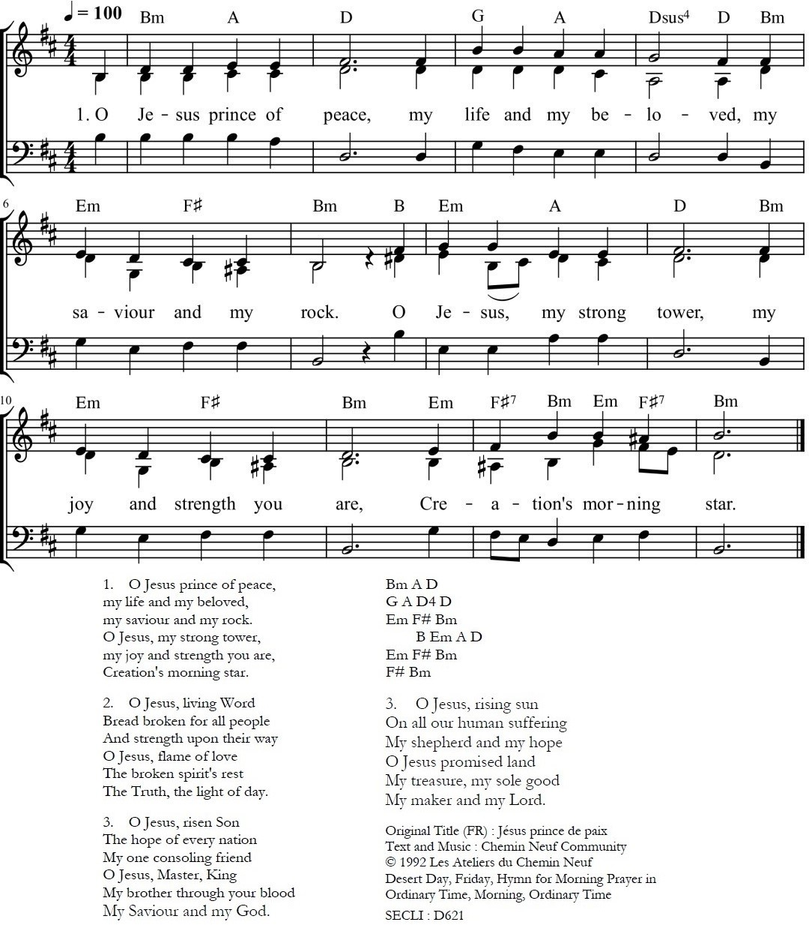

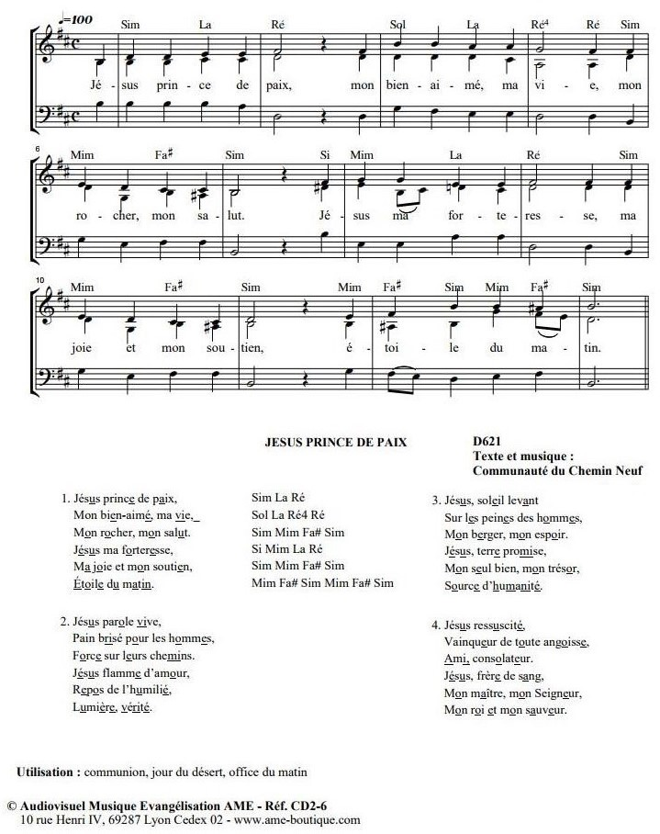

„Chválíme tě, Pane“

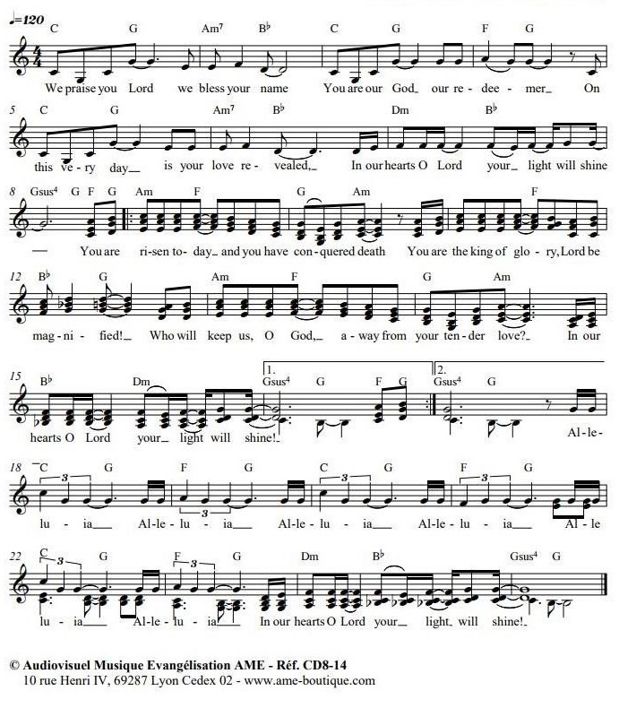

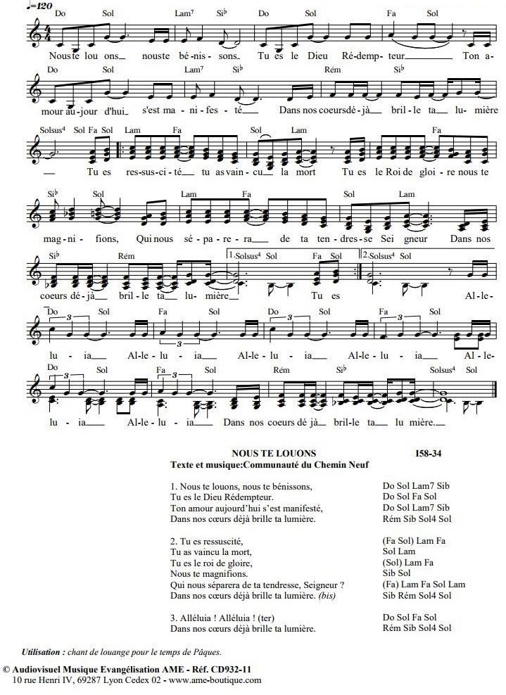

Dodatek 2:
Ekumenická situace v Burkina Fasu
Protože křesťanské církve v Burkina Fasu pocítily větší potřebu jednoty, vznikly zde různé ekumenické organizace. Patří mezi ně Federace evangelických církví a misií (Fédération des églises et missions évangéliques, FEME), jejímž předsedou je pastor Henri Yie, a Rada evangelických církví, misií a služeb (Conseil des églises, missions et ministères évangéliques), která sdružuje protestantské církve nepatřící k FEME a kterou vede pastor Karim Zongo z Mezinárodní církve v Ouagadougou. Existuje zde také Sdružení reformovaných evangelikálních církví Burkina Fasa (Association des églises évangéliques réformées du Burkina Faso), mladé seskupení místních církví, v jehož čele stojí pastor Moumouni Ouédraogo. Je členem Společenství křesťanských rad a církví v západní Africe, Celoafrické konference církví, Světového společenství reformovaných církví a Světové rady církví.
Pokud jde o katolickou církev, zasedání řádného shromáždění biskupské konference Burkina Fasa a Nigeru, které se zabývalo ekumenismem, se v únoru roku 2014 zúčastnili také zástupci z Assemblies of God. Byla ustavena biskupská komise pro ekumenický dialog, která začala zkoumat různá církevní společenství přítomná v Burkina Fasu a pracovat na přijetí „Limského dokumentu“ Světové rady církví z roku 1982 s názvem „Křest, eucharistie a služba“. Práce se soustředila zejména na vzájemné uznávání křtu i na další výzvy, které je třeba překonat, a v listopadu roku 2017 bylo v Národním centru kardinála Paul Zoungrany vypracováno shrnutí dosavadních výsledků.
Mezi křesťany panuje v této oblasti živé vědomí i touha znovu objevit vzájemnou jednotu v Kristu. Církve v Burkina Fasu si uvědomují, že rozdělení křesťanů zraňuje nejen církev, ale také Krista i nás křesťany, a proto budují mosty a zavazují se „nezvratně jít cestou ekumenismu, a zaposlouchat se tak do hlasu Pánova Ducha“.

Místa ekumenického dialogu
Mezi církvemi probíhá spolupráce směřující k ekumenickému dialogu. Důležitým příkladem je práce Biblické společnosti na překladu Písma, které tak zpřístupňuje v různých jazycích používaných v zemi. Bible se distribuují například při pořádání „Biblických dnů“ nebo „Měsíců Bible“.
„Duchovní ekumenismus“ věřící prožívají při Týdnu modliteb za jednotu křesťanů, který se považuje za duši ekumenického dění v zemi. Farní kostely během něj mnohdy pořádají společné koncerty. Katolická církev i některá další společenství uznávají křest jiných denominací, které křtí vodou podle trojiční formule. Hmatatelné plody ekumenického dialogu zahrnují i sbližování v oblasti Písma a také v solidaritě.

Viditelné obtíže
V úsilí o jednotu křesťanů jsou na druhou stranu patrné i některé překážky. Patří k nim nedostatek motivace a nadšení, přetrvávající postoje poznamenané vzájemným strachem, podezíráním a nedůvěrou, nedostatek lidí se vzděláním v ekumenické oblasti, otázka zastoupení, problém vzájemného uznávání křtu, neexistence fóra pro teologický dialog a společná příprava na smíšená manželství.
Křesťanské církve a konfese v Burkina Fasu se v souvislosti s těmito obtížemi mohou přidat k otázce papeže Jana Pavla II., který se ptal, „jak daleko ještě máme putovat, nežli přijde onen požehnaný den, kdy bude dosaženo úplné jednoty ve víře a budeme moci společně v pokoji slavit Nejsvětější Eucharistii Páně“.

Záblesky naděje
K prohloubení vztahů a smíření mezi církvemi lze podniknout několik kroků. Patří mezi ně například intenzivnější společná organizace Týdne modliteb za jednotu křesťanů a dalších ekumenických modliteb a setkání, podpora zdvořilostních návštěv mezi církvemi, překládání oficiálních textů o ekumenismu, formace křesťanů v ekumenickém duchu, využití zkušeností Komunity Chemin Neuf při přípravě a podpoře smíšených snoubeneckých párů i sdílení duchovních zkušeností. Církve musejí zahrnout ekumenické iniciativy do svých pastoračních plánů a podporovat ekumenickou formaci pastoračních pracovníků i všech věřících.
Skutečný ekumenický dialog bez falešného irénismu tedy nutně vyžaduje upřímné duchovní, pastorační a církevní obrácení zbavené všech snah o proselytismus. Jednota křesťanů, která svůj zdroj i konečný cíl nachází v lásce Otce, Syna a Ducha Svatého, je milost, o kterou je třeba Boha prosit v modlitbě.

Dodatek 3:
Představení Komunity Chemin Neuf
Komunita Chemin Neuf (CNN) je katolické společenství s ekumenickým posláním. Vzniklo roku 1973 ve francouzském Lyonu a nyní působí na pěti kontinentech. Stejně jako mnoho jiných nových společenství se inspiruje dynamikou Druhého vatikánského koncilu a vedle toho vychází z ignaciánské tradice i ze zkušenosti charismatické obnovy – tj. života v Duchu Svatém. Manželské páry, zasvěcení bratři a sestry, lidé z různých zemí a různých kultur se rozhodli pro dobrodružství komunitního života v následování Krista. Žijí ve stejné čtvrti anebo i pod jednou střechou a denně zakoušejí, že sdílením získávají víc. Když se dělí o to, kým jsou, stávají se z nich stále více bratři a sestry. Na této pokorné cestě společného každodenního života zakoušejí, jak velké bohatství povstává ze setkávání jejich nejrůznějších odlišností, zejména když projde výhní smíření. Z tohoto společenství pak pramení radost a oslava, které jsou středem komunity.
Ke CCN patří 2 400 osob žijících ve 30 zemích a 80 diecézích, 400 z nich jsou zasvěcené osoby a z toho 120 kněží. Zakladatelem komunity je P. Laurent Fabre, v čele komunity ho roku 2016 vystřídal P. François Michon. V Burkina Fasu má CCN asi sedmdesát oddaných členů, převážně manželských párů, ale jsou mezi nimi také kněží a zasvěcené sestry. (Více informací naleznete na https://www.chemin-neuf.fr nebo http://bf.chemin-neuf.org.)
Komunita Chemin Neuf má ekumenické poslání podle Ježíšových slov „Aby všichni byli jedno“ (J 17,21). „Odvažujeme se věřit ve viditelnou jednotu církve a přijali jsme výzvu, abychom se o tuto jednotu ze všech sil snažili“ (Konstituce, 20). Jako první se za jednotu modlil už Ježíš a členové CCN si přejí, aby se tato modlitba stala i jejich vlastní modlitbou. „Všechno, co můžeme dělat společně, také dělejme!“ Katolíci, protestanti, evangelíci, letniční, pravoslavní i anglikáni – ti všichni společně sdílejí svůj každodenní život a pokračují ve svém poslání. Činí tak proto, aby společně vydávali svědectví o Otcově lásce ke všem jeho dětem. Na této cestě nabízejí různé ekumenické formace, do nichž touží zapojit také své církve, a tak vytvářejí pevné vazby s lidmi ve svém okolí.

Dodatek 4:
Modlitba za jednotu křesťanů
jak se ji modlí Komunita Chemin Neuf

Inspirováno modlitbou abbého Paula Couturiera, zakladatele Týdne modliteb za jednotu křesťanů. Český překlad viz https://www.chemin-neuf.cz/modlitba-za-jednotu/

Pane Ježíši, který ses modlil, abychom byli jedno,
prosíme tě za jednotu křesťanů,
tak, jak ty chceš, a skrze prostředky, které ty chceš.
Ať nám tvůj Duch dá prožívat utrpení z rozdělení,
vidět naše hříchy a důvěřovat v naději,
která je nad všechno očekávání. Amen.

Dodatek 5:
Denní modlitba církve za jednotu křesťanů
jak se ji modlí Komunita Chemin Neuf

Symbol prázdného kalicha a patény
Členové Komunity Chemin Neuf každý den prosí Ježíše, aby jim skrze Ducha Svatého dal „prožívat utrpení z rozdělení“.
Jako znázornění a ztvárnění této skutečnosti nesou dva lidé v průvodu prázdný kalich a paténu a pokládají je na oltář, což má symbolizovat naše odloučení a hřích rozdělení. Všichni přitom zároveň v modlitbě prosí o „naději, která je nad všechno očekávání“, a věří, že se jednoho dne všichni sejdeme kolem jednoho stolu, abychom společně lámali chléb – „na mou památku“, jak řekl Ježíš (L 22,19).

Zpěv Žalmu 122
Během zmíněného průvodu k oltáři s prázdným kalichem a paténou se obvykle zpívá Žalm 122, jehož slova odkazují na cestu, pouť do svatého města Jeruzaléma, a obsahují také příslib jednoty.
Zaradoval jsem se, když mi řekli:
„Do domu Hospodinova půjdeme!“
Už stojí naše nohy
ve tvých branách, Jeruzaléme!
Jeruzalém je vystavěn jako město,
spojené v jeden celek.
Tam vystupují kmeny, kmeny Hospodinovy,
jak to zákon přikazuje Izraeli, aby chválil Hospodinovo jméno.
Tam stojí soudní stolce,
stolce Davidova domu.
Vyprošujte Jeruzalému pokoj:
ať jsou v bezpečí, kdo tě milují,
ať vládne mír v tvých hradbách,
bezpečnost v tvých palácích!
Kvůli svým bratřím a přátelům
budu říkat: Pokoj v tobě!
Kvůli domu Hospodina, našeho Boha,
budu ti přát štěstí.

Obvyklý průběh bohoslužby

Přivítání a uvedení
S výkladem významu prázdného kalicha a patény i specifickou modlitbou za jednotu křesťanů

Úvod
Bože, pospěš mi na pomoc.
Slyš naše volání.
Sláva Otci…

Žalm 122
(„Zaradoval jsem se, když mi řekli…“)
Zpívá se jako chvalozpěv, všichni při něm stojí a v průvodu se přináší prázdný kalich a paténa, které se kladou na oltář.

Žalmy
Jeden až dva žalmy nebo chvalozpěvy, zpívají se vsedě a s antifonami před každým žalmem nebo chvalozpěvem i po něm.

Čtení z Písma
Během čtení všichni sedí. Poté může následovat homilie, svědectví, představení nějaké církve nebo ekumenické události anebo čtení z díla křesťanského spisovatele.

Zachariášovo kantikum (L 1,68–79)
Zpívá se vestoje s antifonou před ním i po něm.

Přímluvy
Součástí jsou také prosby (nebo díky či chvály) za naše církve a jejich představené anebo za konkrétní křesťanskou událost.

Modlitba za jednotu křesťanů
Viz výše, Dodatek 4.

Modlitba Páně

Závěrečná modlitba

Závěr
Dobrořečme Pánu.
Bohu díky.

Témata Týdne modliteb za jednotu křesťanů 1968 – 2024
V roce 1968 se začaly používat materiály připravované společně Komisí pro víru a řád Světové rady církví a Papežskou radou pro jednotu křesťanů.
1968 „Ke chvále jeho slávy“ (Ef 1,14)
1969 „Povoláni ke svobodě“ (Ga 5,13)
(Přípravné setkání se konalo v Římě.)
1970 „Jsme spolupracovníci na Božím díle“ (1K 3,9)
(Přípravné setkání se konalo v klášteře v Niederaltaich, NSR.)
1971 „… a přítomnost Ducha Svatého“ (2K 13,13)
(Přípravné setkání se konalo v Bari, Itálie.)
1972 „Nové přikázání vám dávám“ (J 13,34)
(Přípravné setkání se konalo v Ženevě.)
1973 „Pane, nauč nás modlit se“ (L 11,1)
(Přípravné setkání se konalo v opatství Montserrat, Španělsko.)
1974 „Každý jazyk aby vyznával: Ježíš Kristus je Pán“ (Fp 2,1-13)
(Přípravné setkání se konalo v Ženevě.)
(V dubnu 1974 byl členským církvím a jiným zainteresovaným stranám zaslán dopis ohledně ustanovení místních skupin, které by se zapojily do přípravy brožury k Týdnu modliteb za jednotu křesťanů. Jako první se tohoto záměru ujala australská skupina, která shromáždila přípravný materiál pro týden modliteb v roce 1975.)
1975 „Boží záměr: vše v Kristu“ (Ef 1,3–10)
(Materiál z Austrálie. Přípravné setkání se konalo v Ženevě.)
1976 „Jsme povoláni stát se tím, čím jsme“ (1J 3,2)
(Materiál z Konference karibských církví. Přípravné setkání se konalo v Římě.)
1977 „Vytrváme spolu v naději“ (Ř 5,1–5)
(Materiál z Libanonu uprostřed občanské války. Přípravné setkání se konalo v Ženevě.)
1978 „Nejste již cizinci“ (Ef 2,13–22)
(Materiál vypracovaný ekumenickým týmem v Manchesteru, Anglie.)
1979 „Každý ať slouží druhým k oslavě Boží“ (1P 4,7–11)
(Materiál z Argentiny. Přípravné setkání se konalo v Ženevě.)
1980 „Přijď tvé království“ (Mt 6,10)
(Materiál vypracovaný ekumenickou skupinou z Berlína. Přípravné setkání se konalo v Miláně.)
1981 „Tentýž duch – rozdílná obdarování – jedno tělo“ (1K 12,3b–13)
(Materiál vypracovaný Graymoor Fathers, USA. Přípravné setkání se konalo v Ženevě.)
1982 „Ať všichni najdou domov v tobě, Pane“ (Ž 84)
(Materiál z Keni. Přípravné setkání se konalo v Miláně.)
1983 „Ježíš Kristus – život světa“ (1J 1,1–4)
(Materiál z Irska. Přípravné setkání se konalo v Céligny, Švýcarsko.)
1984 „Povoláni být jedno skrze kříž našeho Pána“ (1K 2,2; Ko 1,20)
(Materiál vypracovaný ekumenickou skupinou. Přípravné setkání se konalo v Benátkách.)
1985 „Od smrti k životu s Kristem“ (Ef 2,4–7)
(Materiál z Jamajky. Přípravné setkání se konalo v Grandchamp, Švýcarsko.)
1986 „Budete mi svědky“ (Sk 1,6–8)
(Materiál z Jugoslávie [Slovinsko]. Přípravné setkání se konalo v Jugoslávii.)
1987 „Sjednoceni v Kristu – nové stvoření“ (2K 5,17–6,4a)
(Materiál z Anglie. Přípravné setkání se konalo v Taizé.)
1988 „Láska Boží zahání strach“ (1J 4,18)
(Materiál z Itálie. Přípravné setkání se konalo v Pinerolo.)
1989 „Vytváření společenství: jedno tělo v Kristu“ (Ř 12,5–6a)
(Materiál z Kanady. Přípravné setkání se konalo ve Whaley Bridge, Anglie.)
1990 „Aby všichni byli jedno… aby svět uvěřil“ (J 17)
(Materiál ze Španělska. Přípravné setkání se konalo v Madridu.)
1991 „Chvalte Hospodina, všechny národy!“ (Ž 117; Ř 15,5–13)
(Materiál z Německa. Přípravné setkání se konalo v Rotenburg an der Fulda, Německo.)
1992 „Jděte… já jsem s vámi“ (Mt 28,16–20)
(Materiál z Belgie. Přípravné setkání se konalo v Bruggách.)
1993 „Nesme ovoce Ducha pro jednotu křesťanů“ (Ga 5,22–23)
(Materiál ze Zairu. Přípravné setkání se konalo v Curychu.)
1994 „Rodina Boží: povolaná, aby byla jedné mysli a jednoho srdce“ (Sk 4,23–37)
(Materiál z Irska. Přípravné setkání se konalo v Dublinu.)
1995 „Koinónia: společenství v Bohu a mezi sebou“ (J 15,1–17)
(Materiál vypracovaný Komisí pro víru a řád. Přípravné setkání se konalo v Bristolu, Anglie.)
1996 „Hle, stojím přede dveřmi a tluču“ (Zj 3,14–22)
(Materiál z Portugalska. Přípravné setkání se konalo v Lisabonu.)
1997 „Na místě Kristově vás prosíme: dejte se smířit s Bohem“ (2K 5,20)
(Materiál vypracovaný Ekumenickou radou církví ve Skandinávii. Přípravné setkání se konalo ve Stockholmu.)
1998 „Duch přichází na pomoc naší slabosti“ (Ř 8,14–27)
(Materiál z Francie. Přípravné setkání se konalo v Paříži.)
1999 „Bůh bude přebývat mezi nimi a oni budou jeho lid“ (Zj 21,1–7)
(Materiál z Malajsie. Přípravné setkání se konalo v klášteře v Bose, Itálie.)
2000 „Pochválen buď Bůh, který nás v Kristu obdařil vším duchovním požehnáním“
(Ef 1,3–14)
(Materiál z Blízkého východu. Přípravné setkání se konalo v La Verně, Itálie.)
2001 „Já jsem ta cesta, pravda i život“ (J 14,1–6)
(Materiál z Rumunska. Přípravné setkání se konalo ve Vulcanu.)
2002 „U tebe je pramen žití“ (Ž 36,6–10)
(Materiál vypracovaný CCEE a CEC. Přípravné setkání se konalo v Ottmaringu, Německo.)
2003 „Tento poklad máme však v hliněných nádobách“ (2K 4,4–18)
(Materiál z Argentiny. Přípravné setkání se konalo v Los Rubios, Španělsko.)
2004 „Svůj pokoj vám dávám“ (J 14,23–31)
(Materiál z Aleppa v Sýrii. Přípravné setkání se konalo v Palermu, Sicílie.)
2005 „Kristus – jediný základ církve“ (1K 3,1–23)
(Materiál ze Slovenska. Přípravné setkání se konalo v Piešťanech.)
2006 „Kde jsou dva nebo tři shromážděni ve jménu mém, tam jsem já uprostřed nich“
(Mt 18,18–20)
(Materiál z Irska. Přípravné setkání se konalo v Prosperous, hrabství Kildare.)
2007 „I hluchým dává sluch a němým řeč“ (Mk 7,31–37)
(Materiál z Jižní Afriky. Přípravné setkání se konalo ve Faverges, Francie.)
2008 „V modlitbách neustávejte“ (1Te 5,12a.13b–18)
(Materiál z USA. Přípravné setkání se konalo v Graymooru, Garrison, USA.)
2009 „Budou v tvé ruce jedním celkem“ (Ez 37,15–28)
(Materiál z Koreje. Přípravné setkání se konalo v Marseilles, Francie.)
2010 „Vy jste toho svědky“ (L 24,48)
(Materiál ze Skotska. Přípravné setkání se konalo v Glasgow.)
2011 „Sjednoceni v učení apoštolů, společenství, lámání chleba a modlitbě“ (srov. Sk 2,42)
(Materiál z Jeruzaléma. Přípravné setkání se konalo v Saydnaya, Sýrie.)
2012 „Všichni budeme proměněni skrze vítězství našeho Pána Ježíše Krista“
(srov. 1K 15,51–58)
(Materiál z Polska. Přípravné setkání se konalo ve Varšavě.)
2013 „Co od nás Hospodin žádá?“ (srov. Mi 6,6–8)
(Materiál z Indie. Přípravné setkání se konalo v Bengalúru.)
2014 „Je snad Kristus rozdělen?“ (1K 1,1–17)
(Materiál z Kanady. Přípravné setkání se konalo v Montréalu.)
2015 „Ježíš jí řekne: ‚Dej mi napít!‘“ (J 4,7)
(Materiál z Brazílie. Přípravné setkání se konalo v São Paulu.)
2016 „Povoláni hlásat mocné skutky Páně“ (srov. 1P 2,9)
(Materiál z Lotyšska. Přípravné setkání se konalo v Rize.)
2017 „Smíření – Kristova láska nás nutí“ (2K 5,14–20)
(Materiál z Německa. Přípravné setkání se konalo ve Wittenbergu.)
2018 „Tvá pravice, Hospodine, velkolepá v síle“ (Ex 15,6)
(Materiál z Karibiku. Přípravné setkání se konalo v Nassau na Bahamách.)
2019 „Budeš usilovat o spravedlnost, a jen o spravedlnost“ (Dt 16,18–20)
(Materiál z Indonésie. Přípravné setkání se konalo v Jakartě.)
2020 „Zachovali se k nám neobyčejně laskavě“ (Sk 28,2)
(Materiál z Malty. Přípravné setkání se konalo v maltském Rabatu.)
2021 „Zůstaňte v mé lásce, a ponesete hojné ovoce“ (srov. J 15,5–9)
(Materiál ze společenství v Grandchamp. Přípravné setkání se konalo v Areuse, Švýcarsko.)
2022 „Viděli jsme na východě jeho hvězdu a přišli jsme se mu poklonit“ (Mt 2,2)
(Materiál od Rady církví Blízkého východu se sídlem v Libanonu.
Přípravné setkání proběhlo on-line.)
2023 „Učte se činit dobro. Hledejte právo“ (Iz 1,17)
(Materiál od Minnesotské rady církví, USA. Přípravné setkání se konalo v Bossey, Švýcarsko.)
2024 „Miluj Hospodina, Boha svého… a svého bližního jako sám sebe“ (L 10,27)
(Materiál z Burkina Fasa. Přípravné setkání se konalo v Římě.)

Několik klíčových dat
z historie Týdne modliteb za jednotu křesťanů
asi 1740 Ve Skotsku se objevují stoupenci letničního hnutí napojení na Severní Ameriku. Jejich obnovné snahy zahrnují společné modlitby všech církví za sebe navzájem.
1820 Rev. James Haldane Stewart uveřejňuje „Náměty ke všeobecnému společenství křesťanů pro vylití Ducha“.
1840 Rev. Ignatius Spencer, konvertita k římskokatolické církvi, navrhuje vytvořit „Společenství modlitby za jednotu“.
1867 První Lambethská konference biskupů anglikánské církve podtrhuje v preambuli svého prohlášení důležitost modlitby za jednotu.
1894 Papež Lev XIII. podporuje zavedení Oktávu modliteb za jednotu v období Letnic.
1908 Na popud Rev. Paula Wattsona je zaveden „Oktáv jednoty církve“.
1926 Hnutí Víra a řád začíná vydávat „Podněty k Oktávu modliteb za jednotu křesťanů“.
1935 Abbé Paul Couturier z Francie doporučuje zavedení „Všeobecného týdne modliteb za jednotu křesťanů“ na obecném základě modliteb za „jednotu, kterou chce Kristus, dosaženou tak, jak on chce.“
1958 „Unité Chrétienne“ z Lyonu ve Francii a Komise pro víru a řád Světové rady církví začínají spolupracovat na přípravě materiálu pro týden modliteb.
1964 Papež Pavel VI. a patriarcha Athenagoras I. se v Jeruzalémě společně modlí Ježíšovu modlitbu „Aby všichni byli jedno“ (J 17,21).
1964 Dekret II. vatikánského koncilu o ekumenismu zdůrazňuje, že modlitba je duší ekumenického hnutí, a vyslovuje se pro slavení týdne modliteb.
1966 Komise pro víru a řád Světové rady církví a Sekretariát pro podporu jednoty křesťanů (později přejmenovaný na Papežskou radu pro jednotu křesťanů) začínají s oficiální přípravou textů pro každoroční týden modliteb.
1968 První oficiální použití materiálu týdne modliteb připraveného Komisí pro víru a řád a Sekretariátem pro podporu jednoty křesťanů.
1975 Poprvé je pro týden modliteb jako základní text použit materiál připravený místní ekumenickou skupinou. Tento první text vytvořila skupina z Austrálie.
1988 Texty týdne modliteb jsou použity při inaugurační bohoslužbě Křesťanské federace Malajsie, která sdružuje hlavní křesťanské církve v zemi.
1994 Text pro rok 1996 připraven ve spolupráci s YMCA a YWCA.
2004 Je dosaženo dohody, že Komise pro víru a řád a Papežská rada pro jednotu křesťanů budou texty pro týden modliteb vydávat a rozšiřovat ve stejném formátu.
2008 Oslava stého výročí Týdne modliteb za jednotu křesťanů – jeho předchůdce, Oktáv jednoty církve, se poprvé slavil roku 1908.
2017 Oslava 500. výročí reformace, materiály pro Týden modliteb za jednotu křesťanů pro tento rok společně připravili křesťané z Německa.

Další informace o CCN lze najít v Příloze 3.
Mossiové jsou v Burkina Fasu nejpočetnější etnickou skupinou.
Ubi caritas (připisováno Paulínovi z Akvileje).
Informace o tom, jak spolupracují církve v Burkina Fasu, lze najít v Příloze 2.
Vysušený a vydlabaný tykvovitý plod stromu kujeta hruboplodá, používá se jako nádoba k uchovávání potravina nápojů.
„Třikrát Svatý“ – jedna z nejstarších křesťanských modliteb. Využívá se při bohoslužbách v církvích na Východě i na Západě. Podle některých tradic ji poprvé pronesl Nikodém, když snímal Ježíšovo tělo z kříže.
Denní modlitba za jednotu křesťanů podle Komunity Chemin Neuf, český překlad viz https://www.chemin-neuf.cz/modlitba-za-jednotu/.
Tyto zpěvy navrhuje autorská skupina z Burkina Fasa, která připravila první návrh textů pro Týden modliteb za jednotu křesťanů v roce 2024.
Veškerá práva vztahující se k tomuto textu i odpovědnost za něj náleží výhradně místní skupině z Burkina Fasa, která podklady pro Týden modliteb za jednotu křesťanů v roce 2024 sestavila.
Papež Jan Pavel II., Ut unum sint (1995), 3.
Tamtéž, 77.

